Esercizio su un caso studio M1-D2

Organizational Breakdown Structure:

* Responsabile del Progetto
* Team Data
  + Data Analyst
  + Data Scientist
  + Data Engineer
* Responsabile della Reception
  + Receptionist



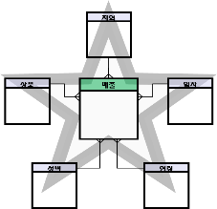

[Questa foto](https://itwiki.kr/w/%EB%8D%B0%EC%9D%B4%ED%84%B0%EB%B2%A0%EC%9D%B4%EC%8A%A4_%EB%8B%A4%EC%B0%A8%EC%9B%90_%EB%AA%A8%EB%8D%B8%EB%A7%81) di Autore sconosciuto è concesso in licenza da [CC BY-SA-NC](https://creativecommons.org/licenses/by-nc-sa/3.0/)

DATA LAKE

OLTP

OLAP

Caso studio:

Una palestra nota che rispetto all’anno precedente, che le iscrizioni sono diminuite.

1. La receptionist, si occupa di raccogliere i dati dei clienti, che verranno trasferiti in un OLTP.
2. Il Data Engineer si occupa attraverso un processo ETL di organizzare i dati strutturati, utilizzando uno star scheme.
3. In contemporanea vengono raccolti i dati non strutturati in un data lake.
4. Il Data Analyst assieme al Data Scientist, utilizzano tutti questi dati precedentemente raccolti per processarli e trasformarli
5. Viene prodotto un mockup